Аналіз діяльності методичного об'єднання вчителів суспільно- гуманітарного циклу за минулий 2022-2023 навчальний рік

Члени шкільного методичного об’єднання вчителів-предметників суспільно-гуманітарного циклу в 2022-2023 навчального року працювали над виконанням завдань державної політики. Творча діяльність педагогів була спрямована на пошуки способів реалізації вимог та завдань, поставлених Державною національною програмою „Освіта”, Законом України „Про освіту», Законом „Про мови в Україні”, Державним стандартом та рекомендаціями головного управління Міносвіти і науки України.
Учасниками методичного об’єднання вчителів суспільно-гуманітарного осередку було 6 вчителів: 3 - української мови та літератури, 1 – зарубіжної літератури,1- історії та правознавства, 1-іноземної мови. Всі педагоги мають фахову освіту, 2-мають вищу кваліфікаційну категорію (Угринович Т.Є., Васильчук С.Я.), з них Угринович Т.Є. має звання „старший вчитель”, вчителів першої категорії - 1(Возняк -Шульгач М.В.), вчителів другої категорії -2 (Нечипорук В.В. та Демчук Ю.А.).
МО вчителів-предметників суспільно-гуманітарного циклу-це співдружність творчих особистостей із високим фаховим рівнем, про що свідчить результативність роботи: перемоги учнів у конкурсах, олімпіадах,
масова участь учнів у тижнях, місячниках, декадах гуманітарних наук тощо.
Розв’язуючи проблеми гуманітаризації освіти, вчителі спрямовували навчально-виховну роботу на відродження національної свідомості, формування духовності учнів. Для цього знаходили найоптимальніші засоби навчання, використовували такі основні типи діяльності на уроці: ігрова та предметно-практична діяльність (діалог, інсценізація, елементи народознавства тощо); спілкування у формі діалогів, створення розмовних, проблемних ситуацій; дослідницька, пошукова діяльність; використання інноваційних технологій, застосування інтерактивних методик навчання; робота над розвитком зв’язного мовлення учнів, їх словниковим запасом.
Цікаво проводили вчителі нетрадиційні за формою уроки, вікторини, КВК, літературні вітальні, диспути, брейн-ринги, конкурси, заочні екскурсії, інтегровані та компаративні уроки, уроки-діалоги та ін.
Найбільшу увагу вчителі приділяли активізації самоосвіти учнів через систему різнопланових творчих завдань, що сприяють розвиткові здібностей та обдарувань школярів.
Всі члени МО працювали над реалізацією науково-методичної проблеми навчального закладу «Використання інформаційно-комунікаційних технологій як необхідної передумови творчого зростання вчителя, розвитку здібностей учня» та проблеми методичного осередку «Формування соціальної компетентності педагогів у діловому партнерстві «учитель-учень» шляхом застосування інформаційно-комунікаційних технологій», яка перегукується із загальношкільною науково-методичною проблемою.
Учасники МО активно працювали протягом року: брали участь у міських семінарах-практикумах, вебінарах, курсах, Всеукраїнських онлайн-конференціях, були учасниками міської серпневої інструктивно-методичної наради педагогічних працівників.
Члени МО вчителів суспільно-гуманітарного циклу постійно займаються самоосвітою: проходили курси за навчальними програмами, переглядали вебінари, тренінги, онлайн-курси, мастер-класи, дистанційні курси на освітніх платформах «Прометеус , «ЕdEra», видавництва «Генеза», «На урок» тощо.
На достатньому методичному рівні проведено засідання з актуальних питань вивчення предметів.
І засідання: нарада-підсумок-перспектива на тему: «Організація навчально-виховного процесу МО вчителів суспільно-гуманітарного циклу у 2022/2023 навчальному році», де розглядались питання роботи МО у минулому навчальному році та завдання на новий навчальний рік, а також питання «Адаптаціі учнів 5-го класу до умов навчання у середній школі.(НУШ)». (Інформаційне повідомлення-Васильчук С.Я.);
ІІ засідання-консиліум на тему: «Розвиток життєво-творчих компетентностей учнів на основі особистісно-орієнтованого підходу в умовах впровадження Державного стандарту освіти. (керівник методичного осередку Васильчук С.Я.), де розглядались питання «Дистанційне навчання: опановуємо роботу на навчальних платформах разом», «Диференційовані домашні завдання на уроках в умовах дистанційного навчання (вчителі: Демчук Ю.А., Возняк М.В., Станіславська С.О.), «Про організацію роботи з обдарованими учнями», «Про організацію і проведення І етапу Всеукраїнських учнівських олімпіад з української мови та літератури, історії, правознавства, зарубіжної літератури, англійської мови» (керівник методичного осередку Васильчук С.Я.), «Про підсумки проведення тижня мови та зарубіжної літератури в закладі» (вчителі: Нечипорук В.В. та Возняк- Шульгач М.В.)
ІІІ засідання (семінар-практикум) на тему «Організація та проектування уроку із використанням інтерактивних технологій» проходило із обговоренням актуальних питань: «Особистісно-орієнтований підхід як основна стратегія організації інклюзивного освітнього середовища» (керівник закладу Угринович Т.Є.); «Про результати моніторингу знань, умінь та навичок учнів 5-11 класів з предметів гуманітарного напрямку». (керівник методичного осередку Васильчук С.Я.).
ІV засідання на тему: «Моніторинг професійного і творчого рівня педагога та його вплив на розвиток особистості учня та якість навчання» відбулось із обговоренням питання: «Базові компетентності сучасного педагога»; проведено самозвіти вчителів, які атестуються, а також відкриті уроки з англійської мови, історії, українскої мови та літератури (всі педагоги). Звіт керівника МО про роботу протягом навчального року, визначення шляхів удосконалення роботи МО на наступний навчальний рік підготовлений керівником методичного осередку Васильчук С.Я.
В рамках організації МО проведено виховні заходи, мовно-літературні турніри, тижні рідної мови, традиційні тижні, приурочені дням народження Лесі Українки та Т.Г. Шевченка, конкурси читців, присвячені урочистим датам письменників О.Вишні, Л.Українки, Т. Шевченка. Окрему увагу вчителі приділяють роботі з обдарованими та здібними учнями, про що свідчить участь школярів в конкурсах та олімпіадах.
Школярі брали активну участь в різноманітних творчих конкурсах та олімпіадах з предметів гуманітарного спрямування: (Гетія Ю.С., учениця 11 класу, посіла ІІІ місце у ІІ( міському) етапі Всеукраїнської олімпіади з української мови та отримала подяку за участь у Всеукраїнському конкурсі-есе «Мій Шевченко» (вчитель Нечипорук В.В.); Богута Аліна (учениця 11 класу) посіла ІІ місце в заочному конкурсі авторів віршованої поезії «Поетичний вернісаж», приймала участь у конкурсі «Українська-мова героїв» (вчитель Возняк), Абрамчук Анастасія посіла І місце у двотуровому Всеукраїнському багатожанровому фестивалі-конкурсі мистецтв «Цвіт ,нації» (вчитель Васильчук С.Я.). Школярі приймали активну участь у Всеукраїнській краєзнавчій експедиції учнівської молоді «Моя Батьківщина-Україна» в секції «З попелу забуття» та Всеукраїнській акції «Україна пам’ятає і світ не забуде», (робота «Голодомор 1932-33 рр.в Україні - геноцид українського народу» підготовлена під керівництвом вчителя Станіславської С.О.). Богута Аліна займалась у Волинському відділенні МАН (секції: історичне краєзнавство) та приймала участь у міському конкурсі-захисті науково-дослідницьких робіт на тему «Сакральне мистецтво храму Собор Пресвятої Богородиці села Забороль Луцького району» під керівництвом вчителя Васильчук С.Я.).
Завдяки правильно організованій роботі помітно зріс інтерес учнів до вивчення української мови та літератури, історії, англійської мови. Проводилась підготовка учнів до участі у Всеукраїнських конкурсах учнівської творчості: мовознавчому конкурсі «Соняшник», «Патріот», «Гринвіч», «Лелека», «Sunflower»
«Мово наша, мово, мово калинова…». Саме під таким девізом з 7 по 11 листопада був проведений Тиждень української мови. Предметний тиждень уже традиційно приурочений Дню української писемності та мови - святу, яке щороку відзначається в Україні 9 листопада. За православним календарем - це день вшанування пам'яті Преподобного Нестора Літописця - послідовника творців слов'янської писемності Кирила й Мефодія.
Метою всіх проведених заходів було: донести до здобувачів освіти красу й багатство української мови; збагатити словниковий запас школярів; виховувати любов до рідної мови; естетичні смаки, мовлення й мислення учнів; сприяти формуванню високоморальної особистості; виховувати інтерес до народних традицій, повагу до рідного слова.
В рамках тижня відбулись такі заходи: тематичний колаж висловів, прислів'їв, приказок (вчителі Нечипорук В.В., Нечипорук О.В); година спілкування «Мова й писемність у цікавих фактах»; перегляд відеопрезентацій «Нестор Літописець та історія мови» (вчителі Нечипорук В.В., Васильчук С.Я., Нечипорук О.В., Угринович Т.Є.); інтелектуальна гра «Знавці рідної мови», мовні ігри «Моє слово українською» (Нечипорук В.В., Нечипорук О.В). У конкурсі читців поезій про мову «Лунай, величне наше слово» перші місця розділили: учениця 11 класу Богута Аліна та 9 класу Сіжук Ангеліна, друге - учениця 10 класу Кравець Анастасія, третє - учениця 7 класу Демковська Анастасія. Учні 6-11 класів взяли участь у написанні Всеукраїнського радіодиктанту національної єдності.
Дев'ятого листопада відбувся І етап Міжнародного конкурсу знавців рідної мови. По 26 балів із 35 набрали учениці 11 класу Гетія Юлія та Богута Аліна. Фотоквест «З Україною в серці» проведено у молодших класах ЗДВР Нечипорук О.В. Конкурси, квести, мовні ігри і турніри спонукали учнів до творчості й пізнання, викликали ще більший інтерес та бажання вчитися, сприяли розвитку креативності, вчили бути спостережливими, кмітливими та винахідливими.
В останній день святкового тижня вчителі визначили найактивніших школярів. Саме сьогодні, в нелегкий час для нашої держави, проведені заходи є важливими й особливо актуальними.
З 28 листопада по 1 грудня у школі проходив тиждень зарубіжної літератури (вчитель Возняк М.В.). Цього року тиждень був присвячений темі війни та її баченню з точки зору дитини. Під час військових подій діти страждають не тільки фізично, а й морально. Хоча підлітки не завжди розуміють причину війни, але вони точно знають, що це явище робить нещасними тисячі людей по всьому світі. На заняттях було проведено паралелі між Другою світовою війною та реаліями сьогодення. Розпочався тиждень із літературної гри «Казкові герої у російсько-українській війні» (5 клас). Дітям були запропоновані зображення літературних героїв з прочитаних казок. Під зображеннями були розміщені шаблони анкет для кожного персонажа. Школярі повинні були вказати ім’я героя, походження та придумати, чим ці персонажі могли допомогти нам у нашій війні з росією. Діти дуже захопились грою і в їхній уяві Синдбад став відважним моряком з українського військового судна, падчірка з казки «Пані Метелиця» вправною в’язальницею рукавиць, шкарпеток та шапок для ЗСУ, Фарбований Шакал став шпигуном на користь нашої армії і т.д..
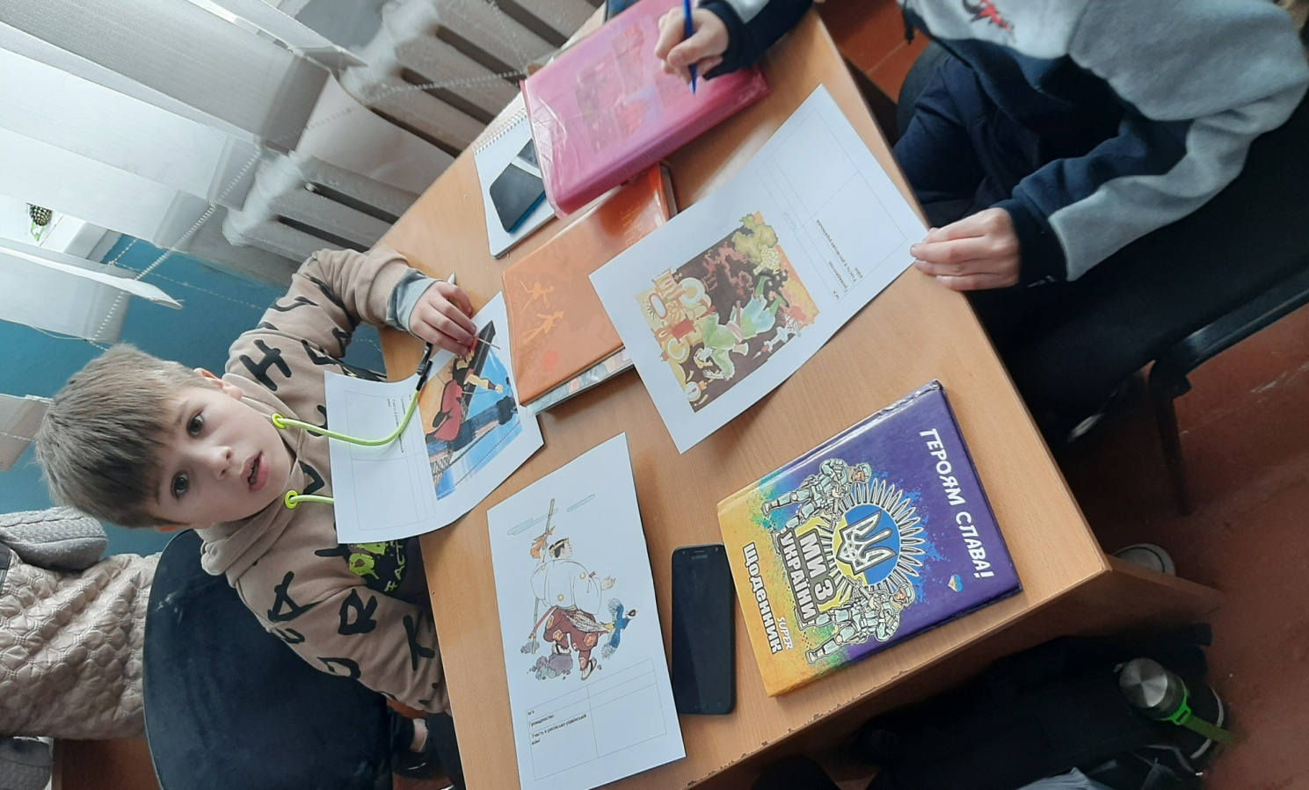

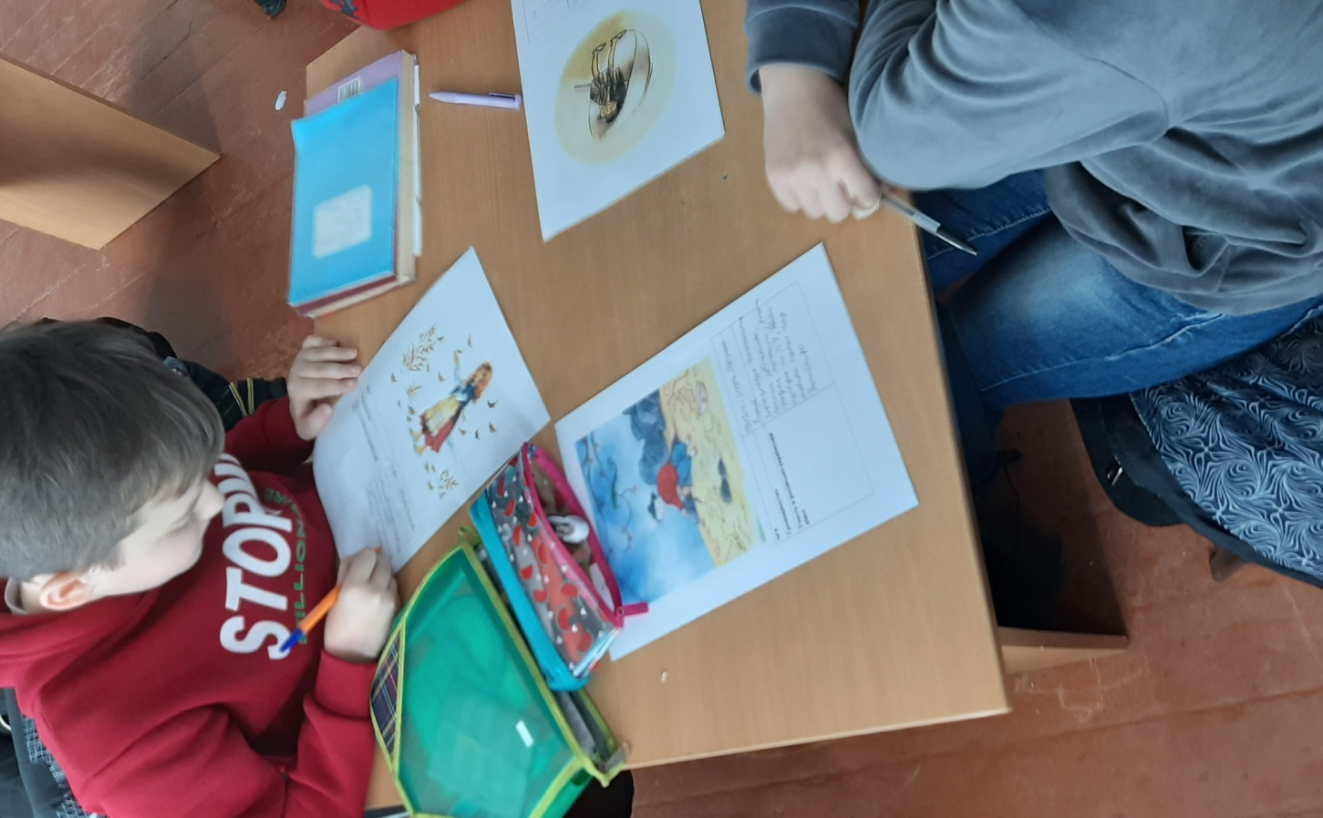

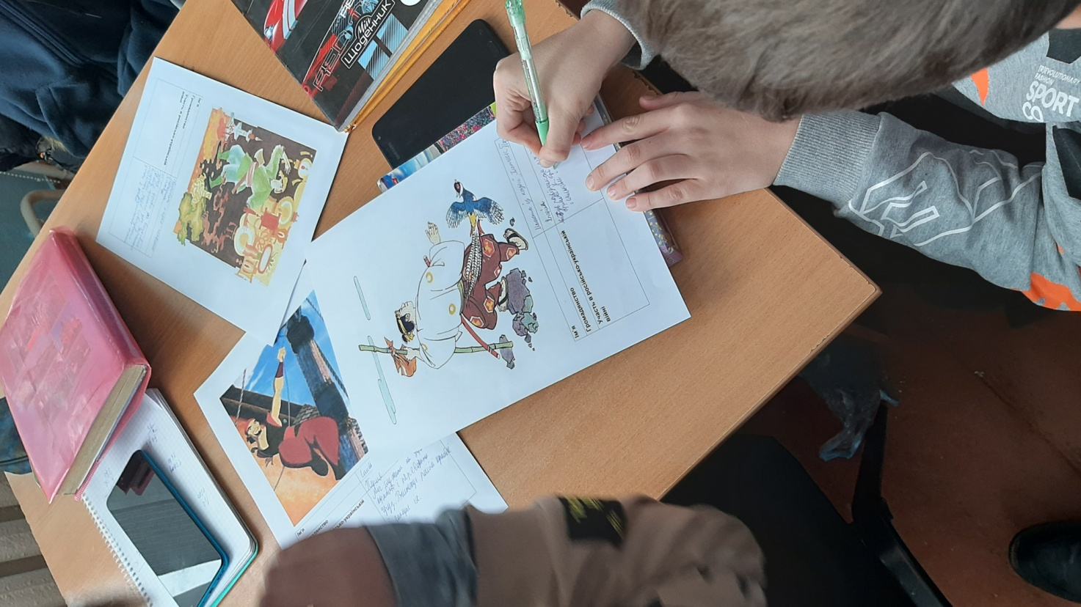
Продовжив тиждень відкритий урок у 7 класі на тему: «Образи дітей (німецький хлопчик Бруно, єврейський хлопчик Шмуль), їхня дружба і взаємодопомога». На уроці обговорювались не лише долі двох дітей під час Другої світової війни, але й робився акцент на поняттях «фашизм», «геноцид», «нацизм», які знову актуальні уже в наших військових реаліях. Винищення єврейського народу німецькою армією перегукується з винищенням українського народу та культури російським режимом.
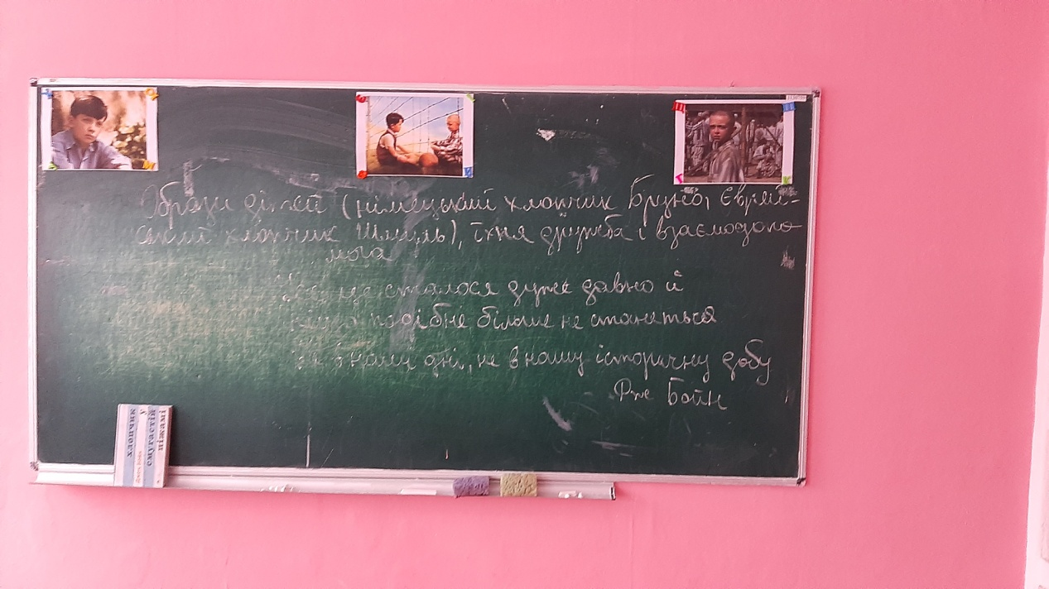
Завершив тиждень зарубіжної літератури проєкт учнів 11 класу «Наші маленькі кроки до великої Перемоги». Від початку повномасштабної війни наша школа влилась у волонтерську діяльність. Діти допомагали плести маскувальні сітки, малювали патріотичні листівки, збирали кошти на харчі та засоби гігієни для солдат, робили окопні свічки, солодкі перекуси, обереги…Волонтерська діяльність закладу не припиняється і до сьогодні та буде тривати до нашої Перемоги.
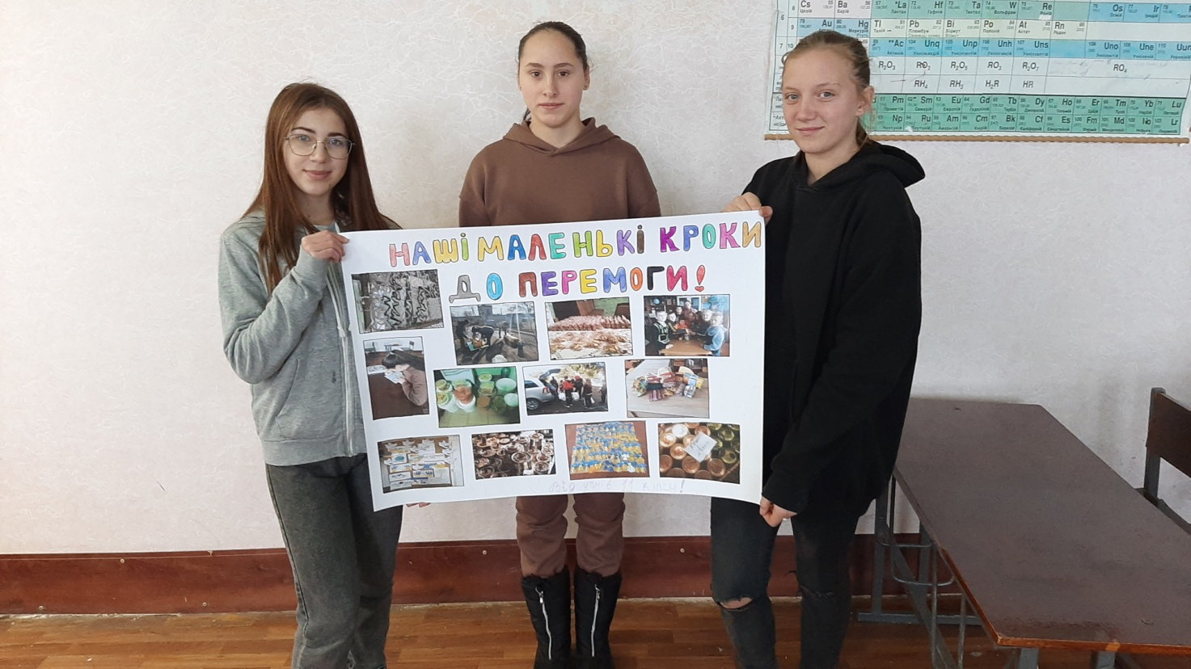
Методичне об'єднання вчителів суспільно-гуманітарного циклу в новому 2023-2024 н.р. буде працювати над темою: «Формування соціальної компетентності педагогів у діловому партнерстві «учитель-учень» шляхом застосування інформаційно-комунікаційних технологій».
Основні завдання МО на 2023- 2024 н.р.:
1. Продовжувати роботу над єдиною педагогічною темою закладу освіти та проблемою методичного об’єднання вчителів суспільно-гуманітарного осередку.
2. Проводити роботу над реалізацією власних педагогічних ідей.
3. Підвищувати професійний, фаховий рівень і рівень самоосвіти шляхом проходження онлайн-курсів.
4. Упроваджувати наскрізні змістовні лінії на уроках суспільно-гуманітарного циклу з метою формування у школярів цілісного уявлення про суспільство.
5. Використовувати системний підхід до організації роботи зі здібними та обдарованими учнями. Залучати до предметних конкурсів та олімпіад на різних рівнях.
6. Посилити роботу вчителів по оволодінню нормативно-правовою базою в галузі освіти. Своєчасно та в повному обсязі опрацьовувати та керуватись в повсякденній роботі нормами законодавства в галузі освіти.
7. Підтримувати створені раніше педагогічні умови, що стимулюють учнів до ефективної навчальної діяльності, гуманну, доброзичливу атмосферу, затишне комфортне середовище, в якому учень і вчитель спілкуються, як особистості, унікальність і своєрідність один одного.
8.Спрямувати свою роботу на збереження життя дітей та зміцнення їх здоров’я в умовах військового періоду.

